Утверждено:
Заместитель главы администрации
Бахчисарайского района
Республики Крым
__________________Ю.А. Воронцов

Схема уборки дорог и территории в с. Каштаны
Каштановского сельского поселения Бахчисарайского района Республики Крым на 2019 год
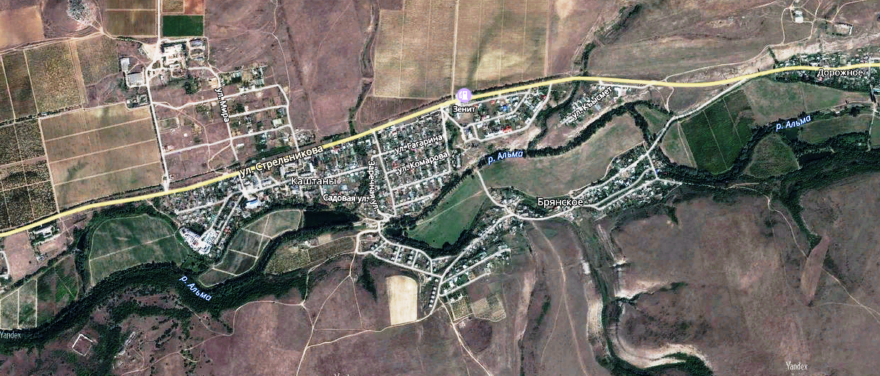
автомобильные дороги местного значения;

автомобильные дороги
регионального значения;
Ответственные лица:
Должность: Глава Каштановского с/п
Бахчисарайского района Григорян В.Э.

Ответственные организации, должность:
Директор филиала «Бахчисарайское ДРСУ»
ГУП РК «Крымавтодор» Киселев С.Е.

Согласовано:
Министерство транспорта РК ______________ В.А. Жмылевский

